中一·今日动态
｜2024.9.2
-来园情况-
今天是星期一，晴。在园25人，全勤哦。
来园的宝宝们能热情的和老师打招呼，还能绕好水杯带，放好自己的物品。
今天的点心是：牛奶、饼干和面包。来园的小朋友们能全部喝完并打卡。
 |  | 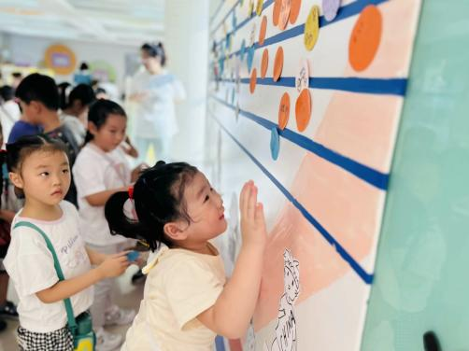 |  | 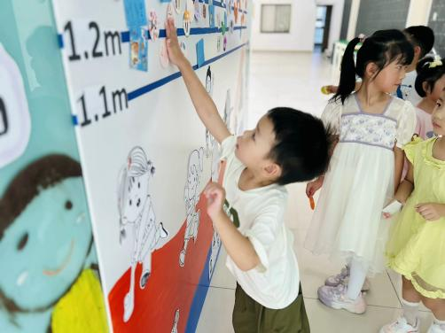
昨天我们把小卡片带回去进行装饰，一大早，孩子们通过跳一跳进行打卡，开启新学期第一天。
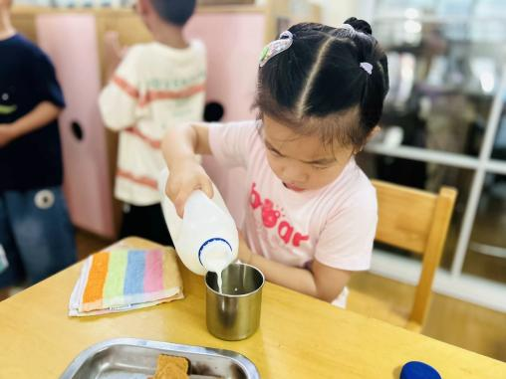 | 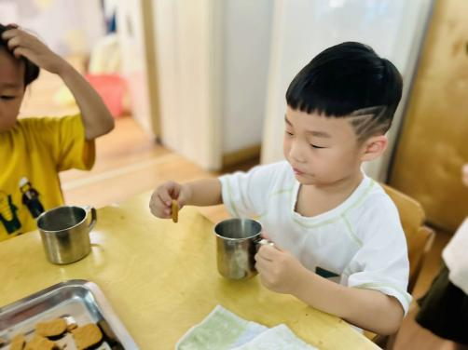 |  | 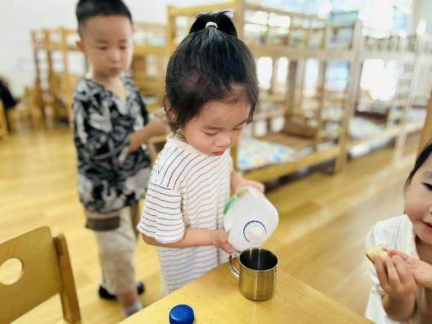
现在我们是中班小朋友了，好的习惯可没有忘记哦！ | 幼儿园里的点心真好吃呀！我在家都一直很想吃呢！ |  | 看我倒牛奶的姿势多标准呀！牛奶一滴都没有漏出来哦！
-区域游戏-
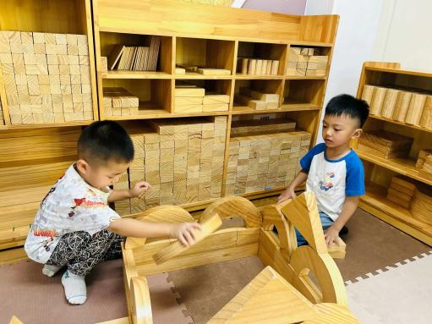 | 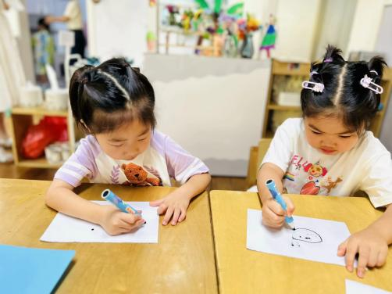 | 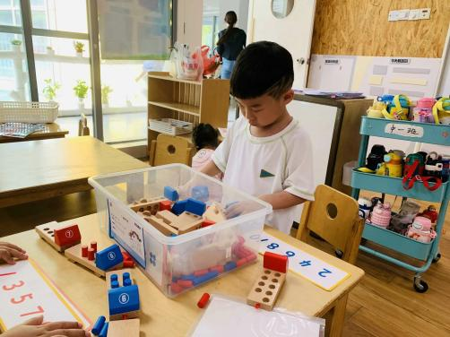
建构区：  小智和一凡最喜欢搭积木了，这学期我们班的增添了很多形状的大积木，一起来看看吧！ | 美工区：  女孩子们最爱来美工区涂涂画画了，今天嘟嘟和安安一起在纸上画了蜗牛和小花。 | 益智区：  我们的益智区变得更大了，力新正在研究新玩具呢，他和好朋友玩的不亦乐乎。
-户外活动-
新学期第一天，我们举行了隆重的升旗仪式。大班哥哥姐姐给我们传递了新的班牌，每个小朋友也都得到了一块闪闪发光的金牌呢。接着我们就开始了奥运游园会。
小朋友们累了能主动喝水休息，热了会自己脱衣服，有很强的自我服务意识哦！
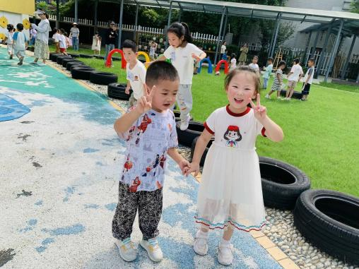 | 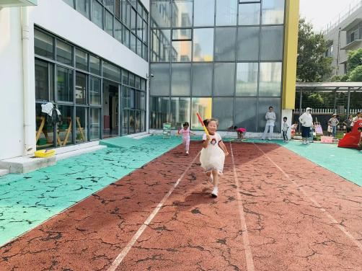 | 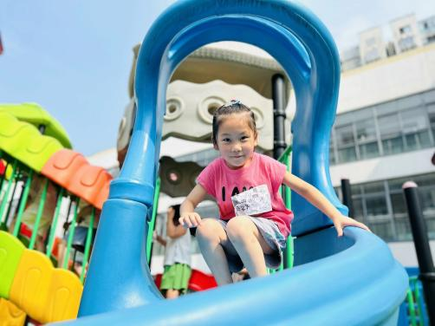
快看！我是第一名哦！ | 我跳得可远啦！腿上要用力哦！ | 地上有点滑，要稳稳地向前跳。
-午餐时光-
今天的午餐是：紫米饭、土豆牛肉、丝瓜炒蛋、鸡毛菜汤。
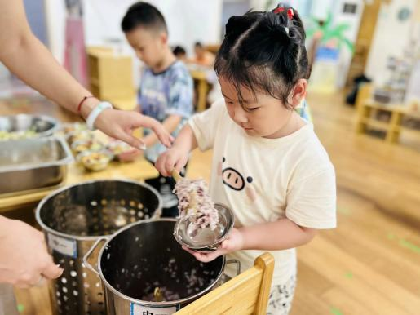 | 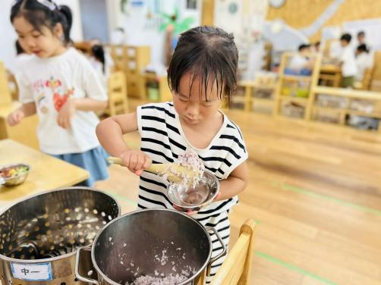 | 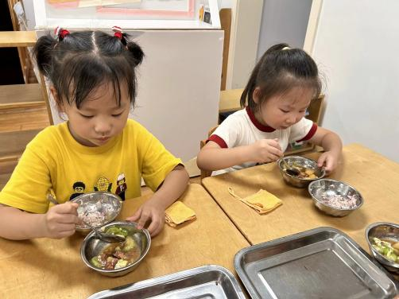
今天我们已经开始尝试自己盛饭 | 吃多少盛多少，不浪费粮食哦 | 毛巾叠叠好，细嚼慢咽很重要!
-温馨提示-
1.最近气温较热，家长们请给孩子准备一条汗巾以备更换。
2.本周延时班就开始了，时间为周一~周四，放学时间为16:40，不上延时班放学时间为15:40。
- end -
在一起的点滴都值得记录
我们｜中一班｜在一起

